Docker网络模式
root@node1~$>vim /etc/sysctl.conf
net.ipv4.ip_forward = 1
root@node1~$>sysctl -p #开启 IP 转发

安装Docker时会自动创建3个网络，可以使用docker network ls命令列出这些网络。
root@node1~$>docker network ls #查看 Docker 默认网络
NETWORK ID NAME DRIVER SCOPE
59ea9d8f6045 bridge bridge local
fc7e059be7e9 host host local
0c8a1890917a none null local

在使用docker run创建容器时，可以用--net选项指定容器的网络模式，Docker有以下4种网络模式：
Host模式，使用--net=host指定。
Container模式，使用--net=container:NAME_or_ID指定。
None模式，使用--net=none指定。
Bridge模式，使用--net=bridge指定，默认设置
Host模式
Docker底层使用了Linux的Namespaces技术来进行资源隔离，如PID Namespace隔离进程，Mount Namespace隔离文件系统，Network Namespace隔离网络等。一个Network Namespace提供了一份独立的网络环境，包括网卡、路由、Iptables规则等都与其他的Network Namespace隔离。一个Docker容器一般会分配一个独立的Network Namespace。但如果启动容器的时候使用host模式，那么这个容器将不会获得一个独立的Network Namespace，而是和宿主机共用一个Network Namespace。容器将不会虚拟出自己的网卡，配置自己的IP等，而是使用宿主机的IP和端口。出于安全考虑不推荐使用这种网络模式。

root@node1~$>docker run -it --net=host --name=host busybox
root@node1~$>docker exec -it host ifconfig
root@node1~$>ifconfig
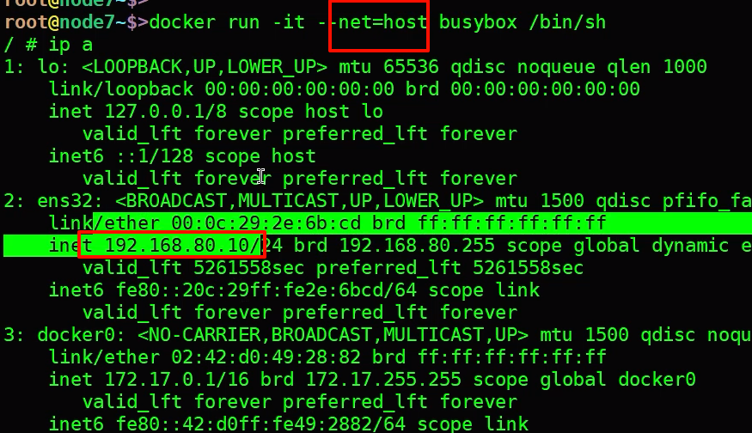
container模式
这个模式可以指定新创建的容器和已经存在的一个容器共享一个Network Namespace，而不是和宿主机共享。新创建的容器不会创建自己的网卡，配置自己的IP，而是和一个指定的容器共享IP、端口范围等。同样，两个容器除了网络方面，其他的如文件系统、进程列表等还是隔离的。

使用--net=container:container_id/container_name，多个容器使用共同的网络看到的ip是一样的。
root@node1~$>docker run -it --name=con1 busybox
root@node1~$>docker exec -it con1 ifconfig
root@node1~$>docker run -it --net=container:con1 --name=con2 busybox
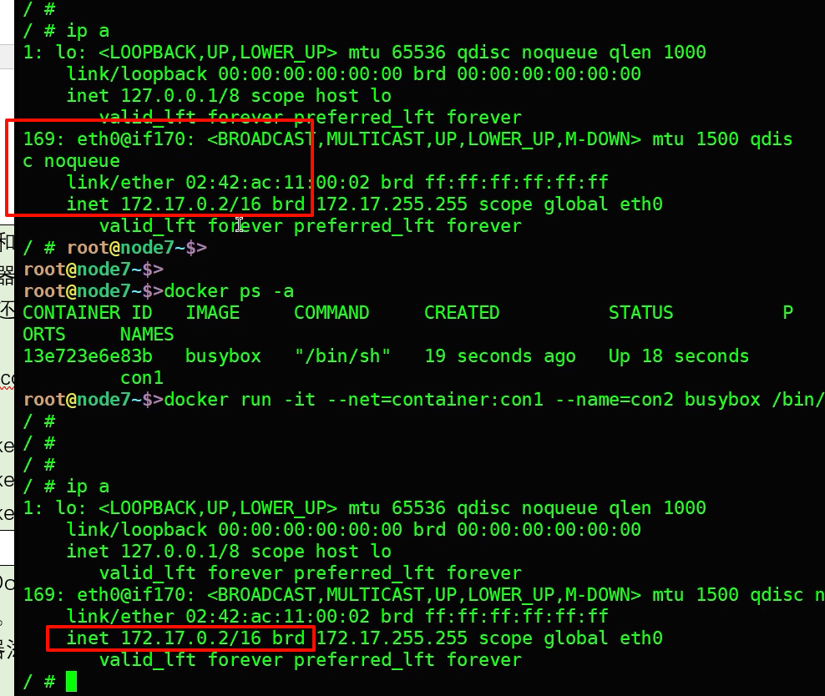
none模式
在这种模式下，Docker容器拥有自己的Network Namespace，但是并不为Docker容器进行任何网络配置。也就是说，这个Docker容器没有网卡、IP、路由等信息。需要我们自己为Docker容器添加网卡、配置IP等。

使用--net=none指定，这种模式下不会配置任何网络。
root@node1~$>docker run -it --name=none --net=none busybox
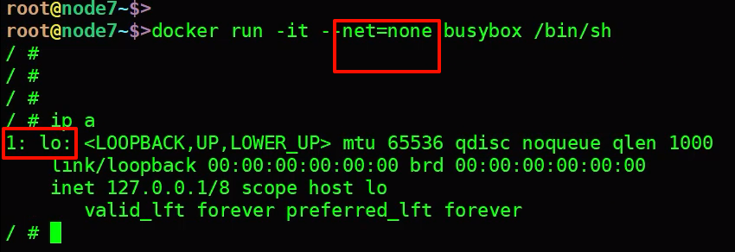
bridge模式
bridge模式是Docker默认的网络设置，属于一种NAT网络模型，Docker daemon在启动的时候就会建立一个docker0网桥，每个容器使用bridge模式启动时，Docker都会为容器创建一对虚拟网络接口一端在容器的Network Namespace，另一端在docker0，这样就实现了容器与宿主机之间的通信。
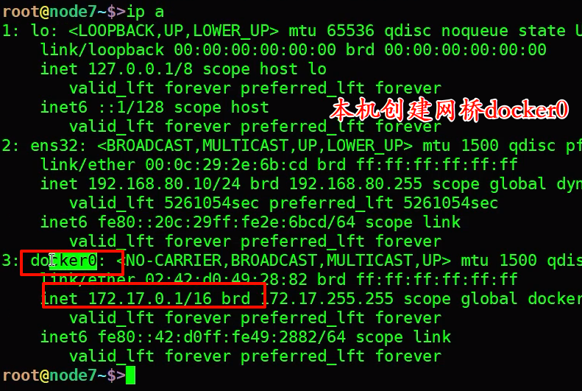
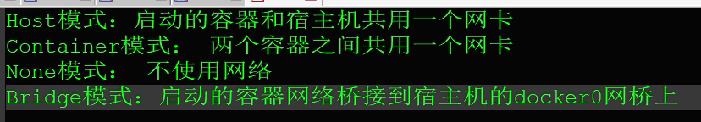
同一个bridge下的容器可以默认ping通，ip由bridge管理，不会冲突

Host模式：容器直接使用宿主机物理网卡接口
Name：不接入任何接口，完全孤立
Bridge：容器使用veth pair结构连接到bridge接口，如果请求的在同网段内，bridge转发到响应docker网卡，如果是外网ip通过默认路由和nat转换从宿主机网卡发出；
Container：直接另一个容器的网络命名空间，但是要求被共用的一方不能是none模式

veth pair

两端连接不同命名空间（像一根网线）
bridge（docker0）

让多个容器在二层上互通（像交换机）
NAT（iptables MASQUERADE）

让容器通过宿主机出外网（像路由器+防火墙）

Linux常见接口类型：
接口类型（设备驱动） | 名称示例 | 作用 / 特点 | 是否常见于 Docker
ethX | eth0、ens33 | 物理网卡接口 | ✅（宿主机）
lo | lo | 回环接口，每个命名空间都有 | ✅
veth | vethabc123@if4 | 虚拟网线两端的接口，用于连接不同命名空间 | ✅（容器 ↔ 宿主机）
bridge | docker0、br-xxxxx | 虚拟二层交换机，可连接多个接口 | ✅（bridge 网络）
macvlan | macvlan0 | 给容器直接分配宿主机物理网卡的子 MAC | ✅（macvlan 模式）
vxlan | vxlan0、flannel.1 | 封装跨主机虚拟网络（overlay 网络） | ✅（overlay 网络）
bond | bond0 | 多物理网卡聚合（链路聚合） | ⚙️（服务器层）
tap/tun | tap0、tun0 | 用户态程序（如 VPN）与内核间通信接口 | ⚙️（VPN / 虚拟机）
gre/geneve/ipip | gre0、geneve0 | 封装隧道接口（跨网传输） | ⚙️（SDN / overlay）
dummy | dummy0 | 虚拟假网卡，用于测试或路由绑定 | ⚙️
ifb | ifb0 | 用于流量整形（tc） | ⚙️
team | team0 | 新式链路聚合（NetworkManager 用） | ⚙️
sit/ip6tnl | sit0 | IPv6 封装接口 | ⚙️

还有各种表和规则：
• 路由表（决定往哪发）
• NAT 表（决定怎么改地址）
• 桥表 / ARP 表（决定二层怎么转发）
• iptables 规则（决定谁能发）
• 命名空间隔离（决定谁看得到谁）
每个接口都有的属性：
字段 | 所有接口都有？ | 说明
name | ✅ | 系统识别接口
type | ✅ | 内核驱动类型
MAC | ✅（链路层接口） | 二层标识
MTU | ✅ | 最大传输单元
状态标志 | ✅ | UP/DOWN 等
IP | ⚠️ 可选 | 部分逻辑接口、回环接口可能没有 IP
namespace | ✅ | 决定隔离级别

